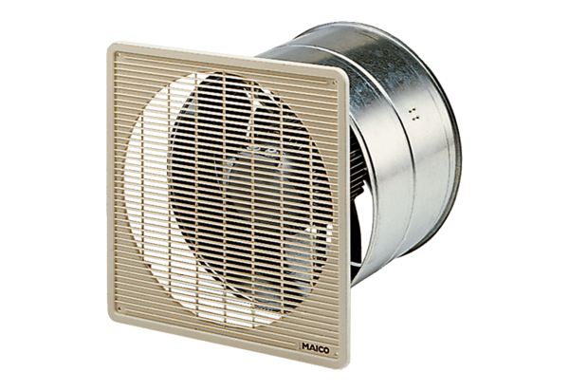Axiális fali ventilátor EZF 45/4 BCsomagolási egység: 1 darabVálaszték: C
Termékszám: 0085.0060Gyártó: MAICO

